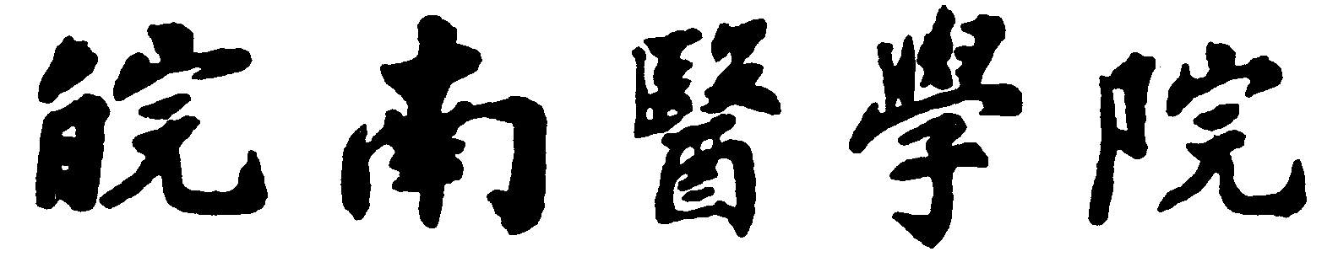
科学研究项目重要事项变更申请表

项目名称 |  |  |  | 项目编号
项目责任人 |  |  | 工作单位
批准立项时间 | 年 月 |  | 原项目成果形式
计划完成时间 | 年 月 |  | 延期完成时间
变更内容（请在方框内打“√”）：
□变更项目责任人 □变更项目管理单位 □改变成果形式
□改变项目名称 □研究内容有重大调整 □项目组成员变更
□延期一年 □申请撤项 □其他（备注说明）
变更事由：
项目负责人签字：  年 月 日 |  | 所在系部审查意见：  （负责人签字盖章  年 月 日 |  |  | 科研处审查意见：  （负责人签字盖章  年 月 日
备注：涉及到项目成员变动的，需全体项目组成员签字确认。

